4.3 传统工业区与新工业区（一）
一、单项选择题
.1、下列各工业区中不属于传统工业区的是 （ ）
A.我国的辽中南工业区 B.美国的东北部工业区
C.英国中部工业区 D.我国的温州工业区
2、下列关于传统工业区的叙述，正确的是 （ ）
A.传统工业区以传统的中小型企业为主，无大型的现代化企业
B.传统工业因污染问题严重，因此世界最主要的传统工业区都分布在发展中国家
C.传统工业区以煤炭、钢铁、机械、化工等传统工业为主
D.传统工业区不属于工业地域
3、下列不属于传统工业特点的是 （ ）
A.污染问题严重 B.企业多以大中型为主
C.能源和原料的消耗量较小 D.原料和产品的运输量大
4、下列关于鲁尔区发展有利区位条件的叙述，正确的是 （ ）
A.鲁尔区位于欧洲西部经济发达的地区，工业产品的市场广阔
B.鲁尔区濒临北海，因此水运条件便利，同时它的海上交通也很便利
C.鲁尔区的发展是建立在本地丰富的煤铁资源基础上的
D.鲁尔区的工业基础——煤炭工业和钢铁工业的发展是得益于鲁尔区内有许多高等院校和科研机构
5、20世纪50年代以后，鲁尔区衰落明显的工业部门是 （ ）
A.电力、化学 B.钢铁、化学 C.煤炭、钢铁 D.机械、电力
6.、20世纪50年代以后，煤炭在能源中地位逐渐下降，其原因是 （ ）
A.世界能源消耗越来越少 B.更优的能源——石油、天然气广泛使用
C.煤炭价格不断上升 D.煤炭储量接近枯竭
7、关于鲁尔区与我国辽中南工业区对比的叙述，正确的是 （ ）
A.这两个工业区都是所在国最大的工业区 B.这两个工业区都临海，有着便利的海运条件
C.这两个工业区都是以传统工业为主的传统工业区 D.这两个工业区内都有丰富的煤铁资源
8、（双选）有关鲁尔区区位特点的叙述，正确的是 （ ）
A．有丰富的煤炭资源 B．有丰富的铁矿资源
C．有便捷的水陆交通 D．水源缺乏
9、下列关于鲁尔区优越的区位条件的叙述正确的是 （ ）
A．丰富的铁矿资源 B．丰富的海洋资源C．便利的航空运输 D．便捷的水陆交通
10、传统工业区一般是建立在 （ ）
A．丰富的劳动力资源基础上 B．优越的地理位置上
C．丰富的煤、铁资源基础上 D．暖湿的气候资源基础上
11、由于石油和天然气的广泛使用及新技术革命的冲击，鲁尔区内衰落最为明显的工业部门是 （ ）
①煤炭工业； ②化学工业； ③钢铁工业；④石油工业； ⑤ 机械工业
A．①② B．②④ C．①③ D．④⑤
12、下列导致鲁尔区衰落的原因中，不属于受世界工业发展形势影响的是 （ ）
A．生产结构单一 B．煤炭的能源地位下降C．钢铁过剩 D．新技术革命的冲击
13、20世纪50年代以后，传统工业区开始衰落，下列关于衰落原因的叙述，不正确的是（ ）
Ａ．生产结构单一 Ｂ．劳动力素质下降
Ｃ．新技术革命的冲击 Ｄ．石油、天然气的广泛使用
14、关于德国鲁尔区工业区位条件的错误叙述是 （ ）
A．优质的铁矿 B．丰富的煤炭 C．充足的水源 D．便捷的交通
15、关于鲁尔区的正确叙述是 （ ）
A．被称为“法国工业的心脏”
B．位于欧洲中部陆上交通的“十字路口”
C．西欧发达的农业为它提供了广阔市场
D．鲁尔区的传统工业在20世纪90年代以后开始衰落

二、综合题：
1、图5-22是“鲁尔区工业发展示意框图”，读图回答下列问题：
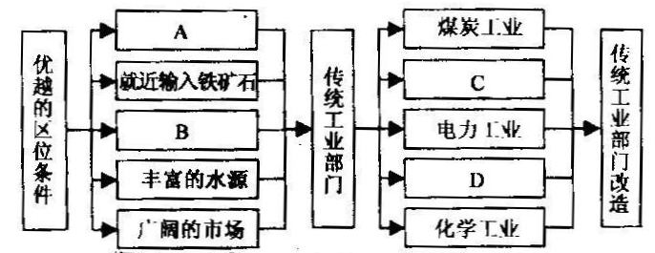
图5-22
(1)图中字母代表的正确内容是：
A是_________ B是_________ C是_________ D是_________
(2)鲁尔区历史悠久,为了适应新的经济形势而经历了大规模的综合整治。我国许多大型钢铁企业目前正面临着发展的困境,我国可以借鉴鲁尔区的哪些有益经验？

2、下图是某城市的布局状况，该城市要新建火力发电厂、自来水厂、印染厂和服装厂各一个，请在图中A、B、C、D、E五个地点选择，并说明理由。
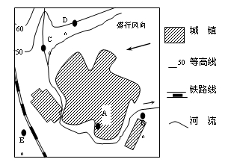

⑴火力发电厂应建在 ________ 处，理由是 ___________________________。
⑵自来水厂应建在 _________ 处，理由是 ____________________________。
⑶印染厂应建在 ___________处，理由是 _____________________________。
⑷服装厂应建在 ___________处，理由是 ______________________________。

1——6 DCCACB 7——12 C\AC\DCCA
13——15 BAB
1、⑴A丰富的煤炭资源 B便利的水陆交通（A、B无顺序） C钢铁工业（机械工业） D机械工业 （钢铁工业） ⑵可以对一些传统工业进行改造，如改造传统工业部门，减少企业数量，扩大企业规模，大力发展新兴产业和第三产业等产业部门；调整工业布局，发展科技，拓展科技，拓展交通，消除污染，美化环境等。

2、⑴E 位于郊区并接近铁路，便于运入煤炭 ；位于盛行风向的下风向 ⑵C 处在河流上游，水源清洁 ⑶B 处在河流下游，污水不会影响市区的水源 ⑷A 位于居民区，便于就近销售产品和职工上班

